

**UNIVERSIDADE FEDERAL DE SÃO PAULO**

**INSTITUTO DE CIÊNCIA E TECNOLOGIA**

**BACHARELADO EM CIÊNCIA E TECNOLOGIA**

**S.H.I.E.L.D.**

**Aluna:** Ana Júlia de Oliveira Bellini

**Disciplina:** Computação Gráfica, 2018.2

**Docente:** Profª. Dra. Regina Célia Coelho

**SÃO JOSÉ DOS CAMPOS**

**11 DE DEZEMBRO DE 2018**

Sumário

1 Introdução 4

2 Objetivo 4

3 Metodologia 5

3.1 Montagem do Cenário 5

3.1.1 Grama 5

3.1.2 Árvores 5

3.1.3 Cabana 5

3.2 Montagem do Personagem 6

3.2.1 Cabeça 6

3.2.2 Tronco 6

3.2.3 Braços 6

3.2.4 Quadril 6

3.2.5 Pernas 6

3.3 Montagem do Objeto 7

3.4 Execução do Projeto 7

3.5 Funções Disponíveis 7

3.6 Movimentação do Personagem 8

3.7 Iluminação e Projeção 9

4 Resultados e Discussões 10

4.1 Animação Principal 10

4.2 Animação Secundária 12

4.3 Menu de Opções 12

4.4 Movimentos Individuais 12

4.5 Movimentação da Câmera 13

5 Conclusão 13

**Lista de Figuras**

No table of figures entries found.

# Introdução

A editora de história em quadrinhos Marvel Comics é mundialmente conhecida pelo seu universo de super-heróis, que vem desenvolvendo há décadas. Um de seus personagens mais marcantes até os dias atuais é o Capitão América, uma personagem criada em 1941, que retrata um soldado geneticamente modificado que atuava na Segunda Guerra Mundial.

Sua única arma (e um símbolo desta personagem) é um escudo com uma estrela branca e as cores da bandeira dos Estados Unidos, usado tanto para sua defesa como para ataque aos inimigos, ao ser usado como bumerangue.

Em diversas cenas do Capitão América nos filmes recentes da Marvel Studios, conhecidos por seus efeitos especiais de altíssima qualidade, podemos presenciar a personagem utilizando seu famoso escudo em situações de combate. Tais cenas serviram fortemente como inspiração para a animação desenvolvida neste trabalho, que será vista ao longo deste relatório.

# Objetivo

Neste trabalho, o objetivo é realizar uma animação em 3D, utilizando conceitos vistos nas aulas de Computação Gráfica (principalmente de transformações geométricas), juntamente com a biblioteca OpenGL, onde o Capitão América ficará responsável, principalmente, por coletar escudos e lançá-los como um bumerangue, como visto em diversos filmes desta personagem. Também será feita uma animação secundária, onde a personagem se deslocará para o meio do cenário e realizará flexões.

A principal inspiração para a animação principal veio de uma das cenas do filme *Capitão América: O Primeiro Vingador* (2011), onde o protagonista lança seu escudo e atinge um inimigo escondido entre as árvores de uma floresta.

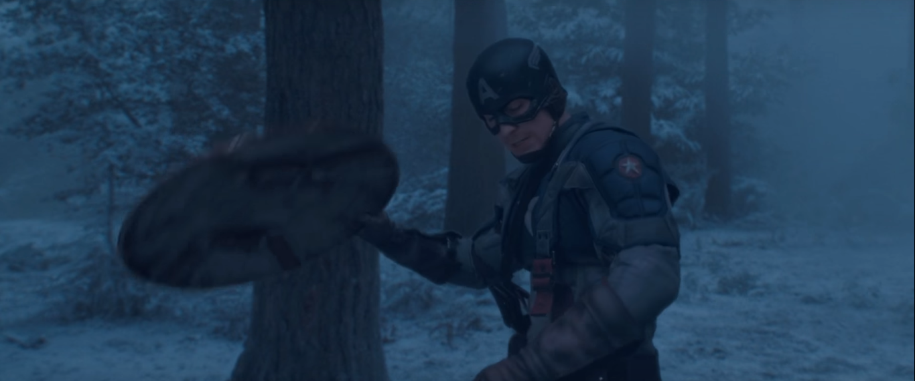

# Metodologia

Para a confecção do cenário e das personagens, foram usados cones, cubos e esferas, todos feitos com suas respectivas funções contidas na biblioteca GLUT do OpenGL. Além disso, também foram desenhados cilindros, usando as primitivas geométricas GL_POLYGON e GL_QUAD_STRIP.

Abaixo, temos um detalhamento de como cada componente foi desenhado.

## Montagem do Cenário

O cenário da animação é uma área rural, com grama, cercado de árvores e uma cabana onde o personagem vive, sendo a grande maioria destes componentes feitos com objetos 3D, e outros feitos com desenhos em 2D.

### Grama

A grama é composta de um cubo, com uma textura em imagem Bitmap de uma grama real, aplicada sobre sua face superior.

### Árvores

As árvores que cercam o campo, por sua vez, possuem dois componentes: o tronco é formado por um cilindro marrom, enquanto as folhas são compostas de três cones verdes sobrepostos.

### Cabana

A cabana possui diversas partes. As paredes são construídas com vários cubos na cor vinho. O chão é feito de dois cubos, um deles na cor vinho (para o interior da casa) e o outro cinza (para a área da varanda). A janela é feita com um cubo azul representando o vidro, outros cubos brancos para a moldura e um cubo bege para o parapeito. O corrimão da varanda é feito com diversos cubos na cor cinza claro. A porta é composta de um cubo bege e de uma esfera marrom para a maçaneta. Por fim, o telhado da casa é composto de diversos planos na cor marrom claro, sendo polígonos desenhados com a primitiva GL_POLYGON.

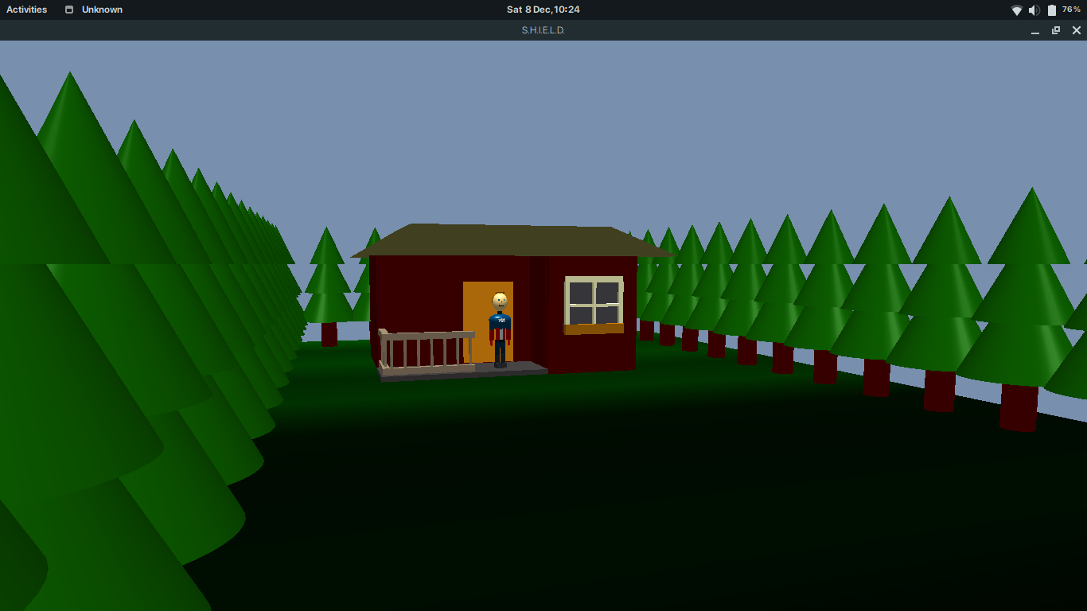

## Montagem da Personagem

Toda a personagem foi montada

Cada parte da personagem possui diversos componentes, todos detalhados a seguir.

### Cabeça

Para a cabeça em si, foi usada uma esfera na cor de pele clara. O cabelo loiro é representado por outra esfera levemente transladada, juntamente com um cone de altura bem baixa e base larga, para a parte da frente.

Os olhos foram feitos com dois cilindros na cor azul claro. O nariz e a boca foram desenhados com vários cubos na cor preta, com ligeira rotação em alguns deles.

### Tronco

O pescoço é desenhado com um cilindro, na cor azul escuro, representando a gola do traje.

O peitoral é feito de uma esfera com escala, para que fique em formato oval, juntamente com um cone abaixo dele, dando um aspecto musculoso ao personagem. Estes dois objetos são da cor azul escuro. À frente do peitoral, “colado” na esfera, há uma estrela branca, desenhada com a primitiva GL_LINE_LOOP.

Em seguida, para a região abdominal, foi desenhado um cilindro grande na cor branca, com outros 4 cilindros de diâmetro menor ao redor do abdômen, representando as faixas vermelhas do uniforme do Capitão América.

### Braços

As partes do braço (direito e esquerdo) foram desenhadas com cilindros, e os cotovelos são compostos de uma esfera, sendo todos na cor azul escuro. Ambos possuem rotação na extremidade superior, para os movimentos.

Os antebraços são cilindros, também com rotação em sua extremidade superior. Os antebraços possuem uma relação de hierarquia com os braços, seguindo suas posições e rotações.

As mãos, por sua vez, são cubos, ambos na cor vermelha, representando a luva do uniforme, e na relação de hierarquia citada no parágrafo anterior, está abaixo dos antebraços, dependendo dos movimentos destes para variar sua posição.

### Quadril

Foi desenhado um cinto, com um cilindro na cor preta.

Logo abaixo dele, o quadril propriamente dito foi desenhado com um cilindro em um tom de azul mais escuro do que a cor do peitoral. O glúteo foi desenhado com uma esfera com escala, para formato oval, nesta mesma cor.

### Pernas

As coxas são cilindros, e os joelhos são esferas, todos da mesma cor do quadril. São os primeiros na hierarquia de movimentos das pernas, possuindo rotação em sua extremidade superior.

Em seguida na hierarquia, as panturrilhas são feitas de cilindros, também com rotação na extremidade superior. e os pés são feitos de cubos, ambos na cor chumbo, finalizando o desenho do personagem.

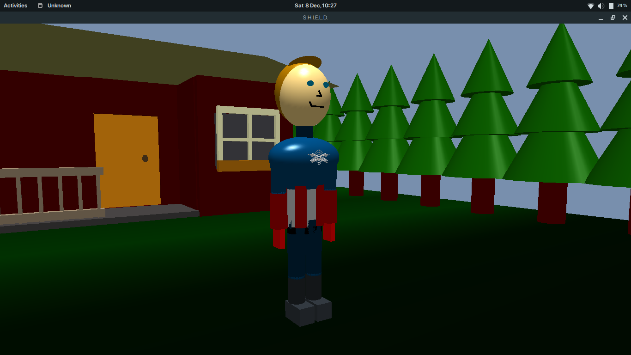

## Montagem do Objeto

O personagem fará uma interação com escudos que aparecem no chão ao clique do mouse. Estes escudos são feitos de um cilindro na cor cinza, juntamente com uma estrela branca “colada” sobre sua face, desenhada com a primitiva GL_LINE_LOOP, como para a estrela do peito.

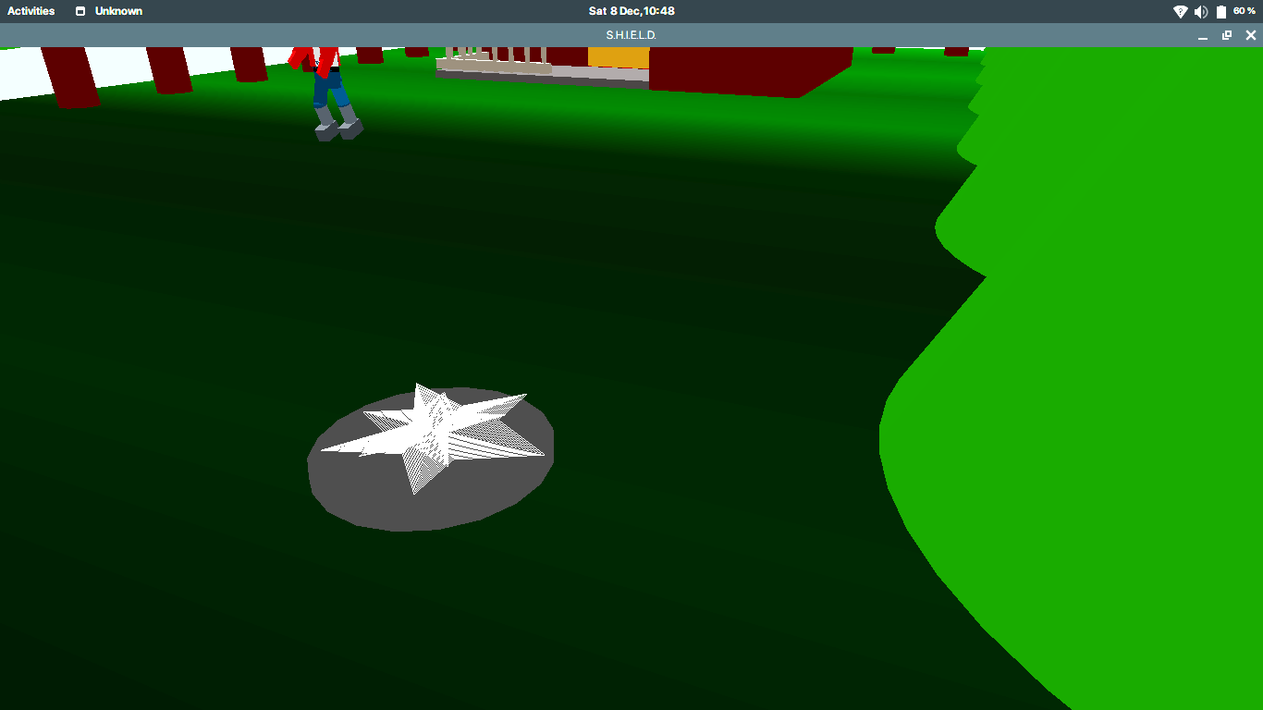

## Execução do Projeto

A animação foi desenvolvida no software CLion, mas também pode ser executado no software CodeBlocks, bastando incluir as bibliotecas GL, GLU, GLUT, Math.h e Time.h, para a correta compilação e execução do projeto.

## Funções Disponíveis

Ao iniciar o projeto, o usuário tem a opção de clicar com o botão esquerdo do mouse para gerar um escudo no chão do campo, dando início à animação, em que o Capitão América buscará e lançará este escudo.

Existem, também, diversas funções no teclado, destinadas ao reposicionamento da câmera, onde podemos alterar as posições e ângulos dela nos três eixos cartesianos, juntamente com as funções *zoom in* e *zoom out*.

Além disso, no botão direito do mouse, pode-se acessar um menu de opções, onde pode-se mexer partes individuais do corpo do humanoide, executar uma animação secundária (em que o personagem se desloca ao meio do campo e realiza exercícios de flexão), ou sair do programa. Caso o usuário escolha o movimento de uma parte individual, como do braço direito, por exemplo, após clicar no menu, a movimentação dessa parte é liberada ao usuário, que pode fazê-lo através das setas de direção do teclado, em que as teclas de seta para direita e para cima realizam a mesma função, assim como as setas para esquerda e para baixo.

No menu, o usuário ainda pode resetar a partes individuais (voltar todas as partes para suas posições originais, após movimentá-los individualmente) e deslocar o personagem para o meio do campo.

## Movimentação do Personagem

Neste projeto, como já dito, existem duas animações, e para cada uma delas, foi implementada uma máquina de estados para controle dos movimentos conforme os eventos no cenário ocorrem.

Para a animação principal, em que o Capitão América lança o escudo, os movimentos dependem da aparição deste escudo, assim que o usuário dá um clique na tela com o mouse. Com isso, temos a primeira máquina de estados, descrita abaixo:

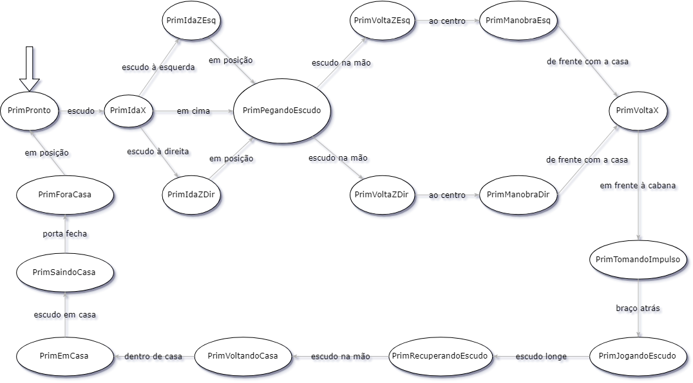

Já para a animação secundária, onde a personagem fará flexões, os movimentos dele não dependem de cliques do mouse, são executados até que o usuário interrompa a animação através de uma opção do menu. Esta animação é feita pela máquina de estados abaixo:

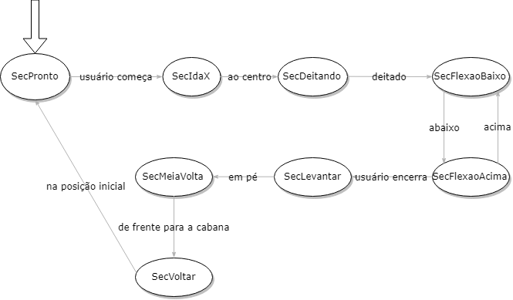

Além destas duas máquinas de estados, foi feita uma terceira, para a opção “Ir para o Centro”, contida no menu de opções e descrita a seguir:

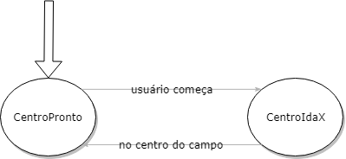

Grande parte do controle exercido por essas três máquinas de estados funciona através do uso de *flags*, como para acionar o movimento de caminhada, por exemplo. Estas *flags* serão explicadas ao longo das discussões dos resultados.

## Iluminação e Projeção

Há uma única fonte de luz, composta de luzes ambiente, especular e difusa, que ilumina todo o cenário e o personagem, estando posicionada um pouco acima do cenário, à direita da câmera.

A cena toda é vista através de uma projeção perspectiva, com ângulo de projeção em 45º, e com a câmera posicionada ao fundo do cenário, mostrando a cabana, a personagem e grande parte do campo onde aparecerão os escudos.

# Resultados e Discussões

Ao iniciar o programa, a personagem está na sua posição inicial, parado na varanda de sua cabana. Quanto às máquinas de estado, encontram-se nos estados iniciais, ou seja, *PrimPronto*, *SecPronto* e *CentroPronto.*

Caso o usuário dê um clique com o botão esquerdo, um escudo aparece no chão e a animação principal se inicia. Uma vez que não foi possível obter a posição do clique do mouse na tela da animação, devido a problemas na conversão das coordenadas, a solução usada para contornar o problema foi gerar uma posição aleatória, dentro de um intervalo limitado, para que o escudo apareça somente dentro da região do campo.

Se o usuário optar pela animação secundária no menu, ela será iniciada. Caso seja escolhido ir para o centro, a personagem iniciará uma caminhada simples até o meio do campo. Se nada for feito, o Capitão América permanece em sua posição.

## Animação Principal

Assim que o clique do mouse ocorre, o escudo é gerado em uma posição aleatória e inserido em uma estrutura de fila, onde guarda-se sua posição em relação aos eixos x, y e z, e seus ângulos, também em relação aos três eixos.

É possível gerar vários escudos em sequência. A animação principal é projetada para sempre realizar o lançamento com o primeiro escudo na fila implementada. Assim que o lançamento do primeiro escudo termina, e a personagem volta para o estado *PrimPronto*, a personagem já reinicia a animação, dessa vez, com o próximo escudo.

Após a inserção desse escudo na fila, o estado da personagem passa de *PrimPronto* para *PrimIdaX*, e a *flagCaminhada*, responsável por controlar a caminhada do personagem, é acionada.Então, ele começa a caminhar em direção ao escudo em linha reta, até que sua posição em x esteja bem próxima da posição em x do escudo que ele está indo buscar.

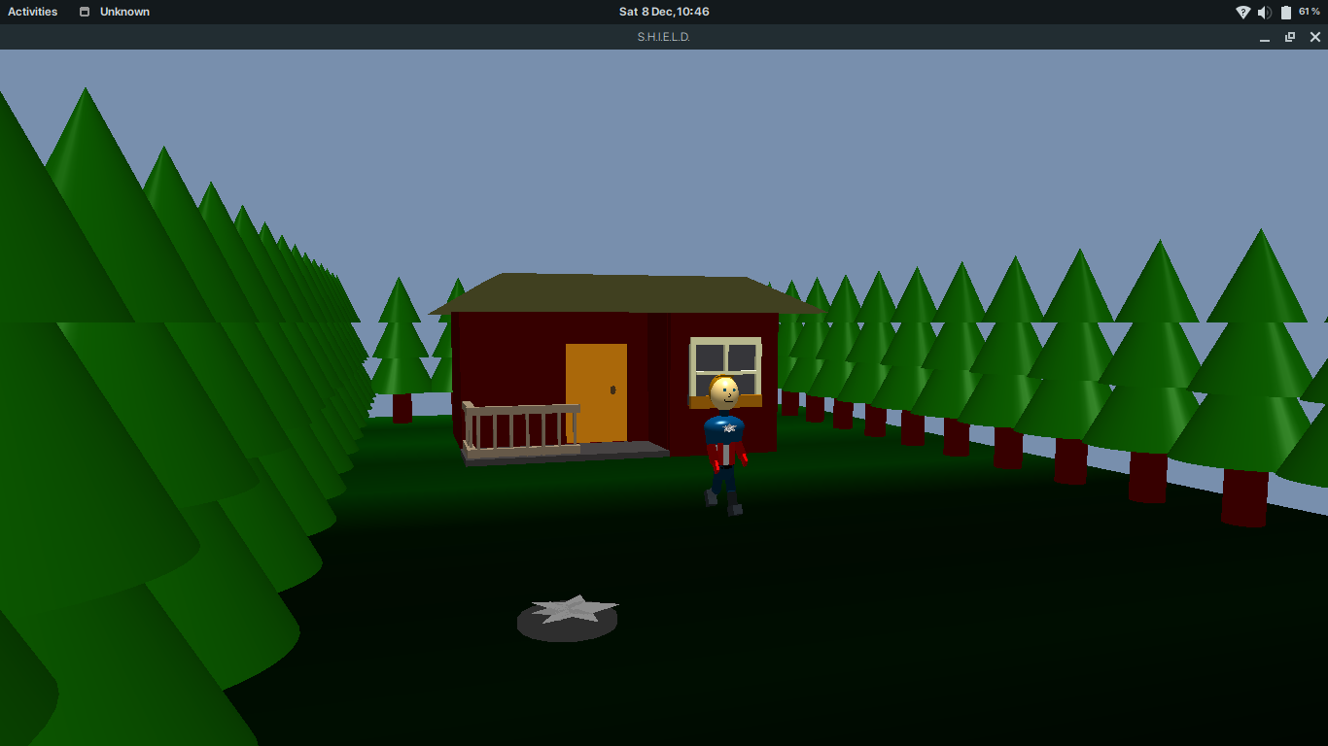

Assim que a personagem está próxima do escudo em relação ao eixo x, para permitir que o escudo seja buscado em qualquer área do campo, com movimentos suaves do humanoide, é feita uma análise das posições de ambos, para determinar se o escudo se encontra à direita ou à esquerda do Capitão América. Dependendo do resultado, a máquina de estados passa para o estado *PrimIdaZEsq* ou *PrimIdaZDir*, e a personagem inicia um movimento para virar para a direção certa.

Caso a personagem já esteja de frente com o escudo, essa manobra não é feita, e passa-se diretamente ao estado *PrimPegandoEscudo*.

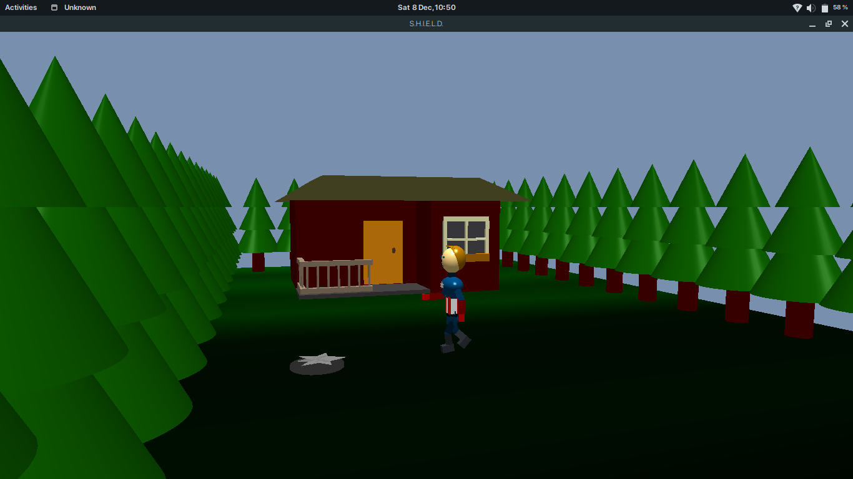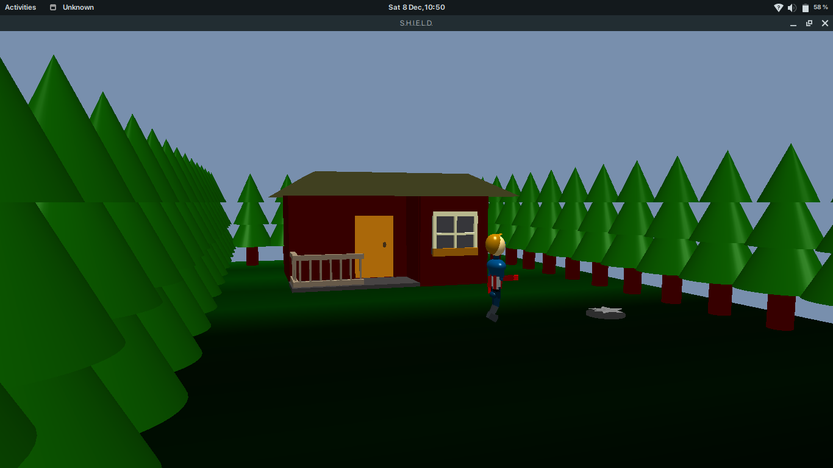

Quando a personagem termina a manobra e está de frente para o escudo, ele volta a caminhar até se aproximar deste. Assim que chega ao escudo, a personagem para de caminhar (*flagCaminhada* é acionada), e passa-se para o estado *PrimPegandoEscudo*, onde o Capitão América levanta o antebraço direito e faz o escudo subir e chegar até sua mão.

Um problema encontrado nesta etapa do desenvolvimento da animação foi ao fazer o escudo levitar e girar até parar na luva da personagem. Ao entrar no estado *PrimPegandoEscudo*, observou-se que todos os escudos presentes no campo, não apenas o escudo com o qual o Capitão América estava interagindo.

Para solucionar este problema, a estrutura da fila foi alterada. Anteriormente, o nó da fila possuía apenas informações sobre a posição do escudo. Então, o nó passou a guardar também informações sobre o ângulo deste escudo na cena. Com isso, ao redesenhar o escudo na tela durante o estado *PrimPegandoEscudo*, utiliza-se todas essas informações do primeiro escudo da fila.

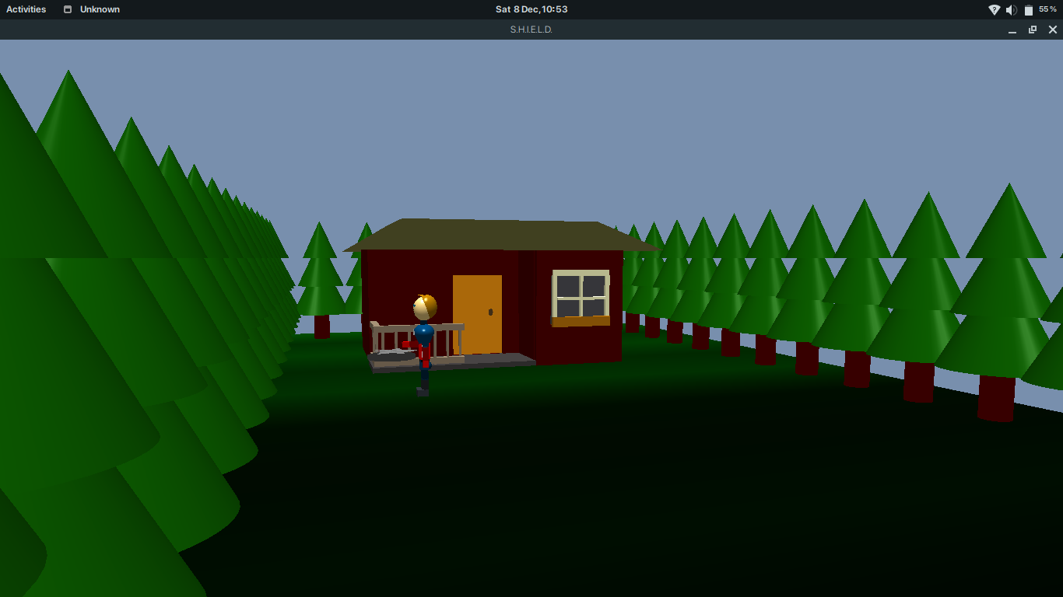

Outro problema encontrado foi no controle da movimentação dos braços, com ou sem escudo. Existem três padrões diferentes de movimentos para os braços da personagem:

* Caminhada: braços se movem livremente ao lado do corpo, conforme a personagem caminha.
* Com Escudo: o braço direito precisa ficar parado, com o antebraço em um ângulo de 90º, para simular o movimento de segurá-lo.
* Impulso: o braço direito é esticado e trazido para trás e para a frente rapidamente, para simular o movimento de tomar impulso para o lançamento do escudo.

Para resolver esta situação, além da *flagCaminhada* já usada, foram criadas outras duas *flags*, sendo elas a *flagEscudo*, que controla o movimento do braço direito ao segurar o escudo, e a *flagImpulso*, que controla o movimento de impulso no lançamento do escudo. Sempre que se chega a um estado em que o Capitão América deve estar segurando o escudo, *flagEscudo* é acionada, e o mesmo para a *flagImpulso,* durante o momento de lançamento.

Depois de pegar o escudo, a personagem inicia a manobra de volta, dando meia volta e se realinhando à sua posição original. Assim que fica de frente para a cabana, anda em direção a ela, até ficar próximo da varanda e dar meia-volta para entrar em posição de lançamento.

Essa movimentação começa no estado *PrimVoltaZDir* ou *PrimVoltaZEsq* (dependendo de onde a personagem está), até o estado *PrimTomandoImpulso*, como pode ser visto na Figura 5.

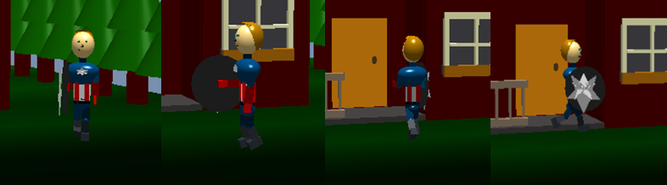

Depois que o movimento termina, começa o lançamento do escudo. No estado *PrimTomandoImpulso*, o Capitão traz seu braço para trás e em seguida, no estado *PrimJogandoEscudo*, ele lança o escudo para a frente. Este escudo realiza um movimento de bumerangue, indo para o fundo do campo e voltando até a personagem.

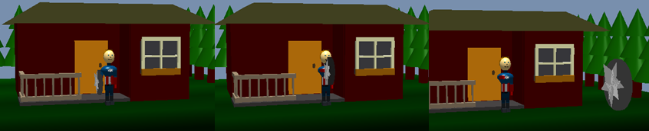

Após recuperar o escudo, a porta se abre e a personagem dá meia volta, levando o escudo para dentro de sua cabana, no estado *PrimVoltandoCasa*.

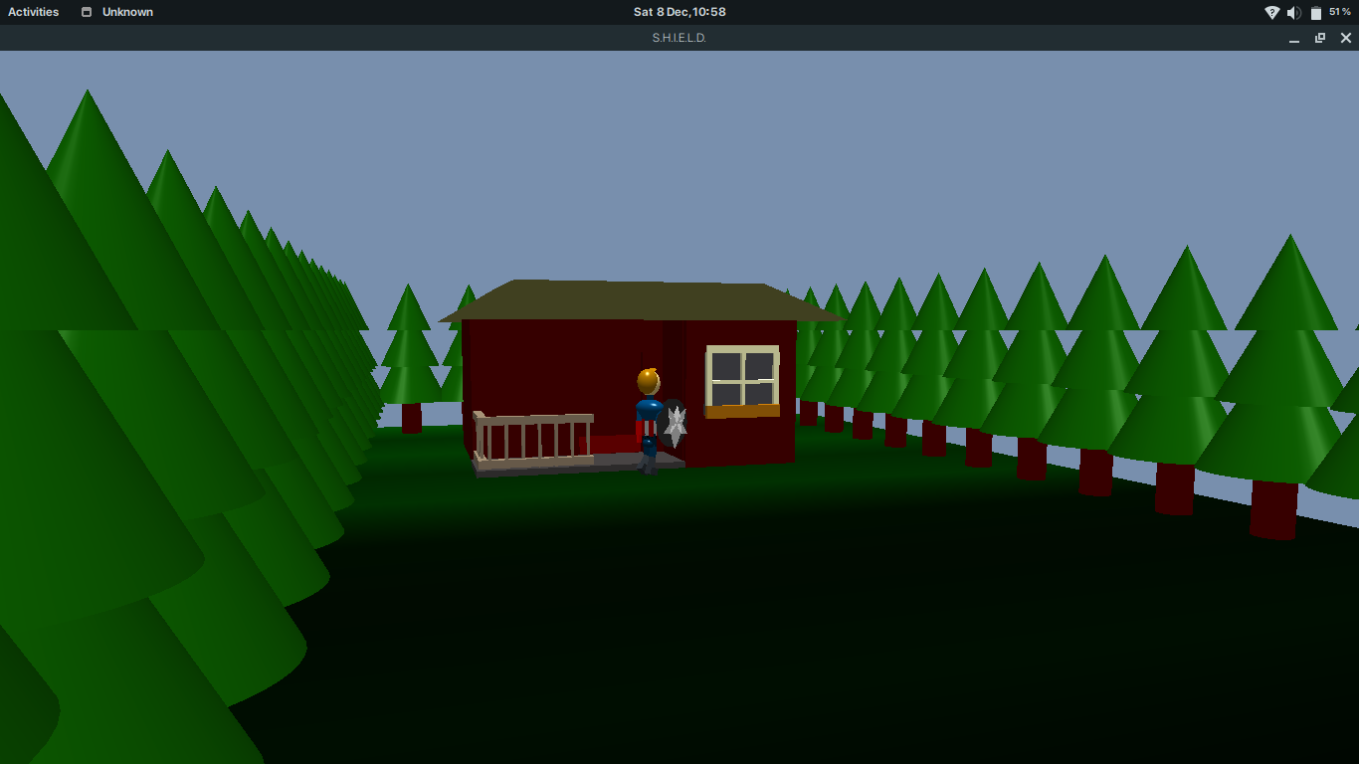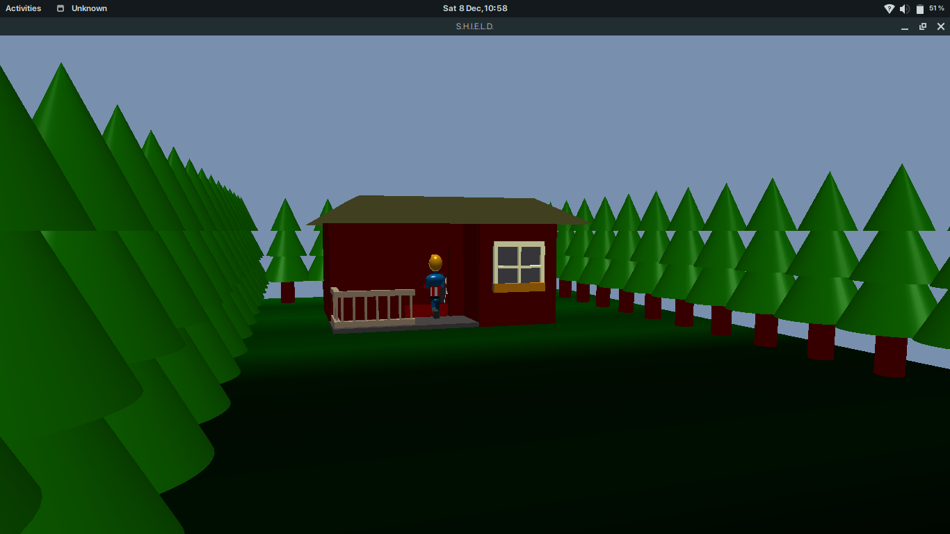

Ao entrar na cabana, a porta se fecha e passa-se para o estado *PrimEmCasa,* onde a personagem deixa o escudo lá dentro. Em seguida, no estado *PrimSaindoCasa,* a porta se abre e o Capitão América sai da cabana, voltando para sua posição inicial.

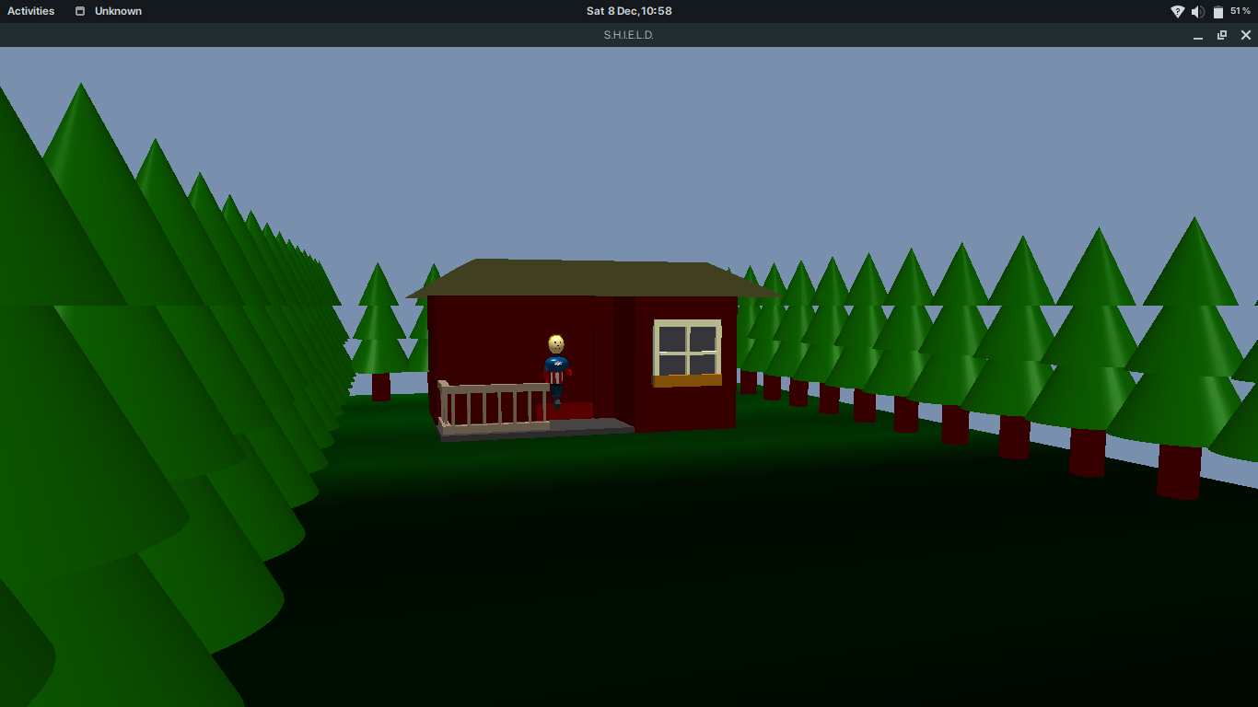

Então, passa-se para o estado *PrimForaCasa,* onde a porta da cabana se fecha novamente, encerrando a animação principal e retornando ao estado *PrimPronto*.

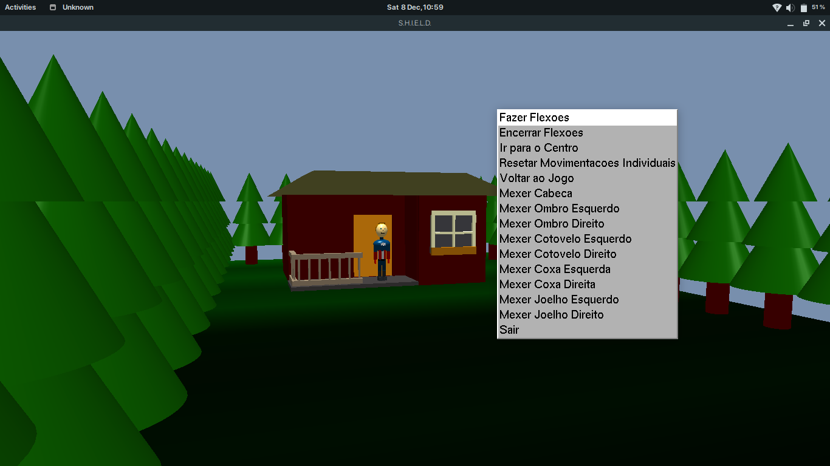

Se já houver(em) outro(s) escudo(s) no campo, a animação volta a ser executada imediatamente.

## Animação Secundária

O usuário pode dar início à animação secundária através de uma opção no menu do botão direito do mouse, chamada “Fazer Flexões”. A personagem, antes do usuário escolher a animação, encontra-se no estado [?].

Assim que a animação é iniciada, a personagem entra no estado [?] e se desloca ao meio do campo. Ao chegar, passa ao estado [?] e desce ao chão.

Então, o Capitão América inicia os movimentos de flexão, alternando entre os estados [?] e [?].

Caso o usuário decida encerrar as flexões, pode fazê-lo clicando na opção “Encerrar Flexões” no menu. Depois, no próximo movimento de subida que fizer, a personagem levantará novamente e retornará à posição inicial, na varanda da cabana.

## Menu de Opções

O menu da animação conta com 15 opções diferentes, sendo todas listadas abaixo:

1. Fazer Flexões: iniciar animação secundária;
2. Encerrar Flexões: encerrar animação secundária;
3. Ir para o Centro: fazer o personagem caminhar até o centro do campo;
4. Resetar Movimentos Individuais: todos os ângulos do humanoide voltam a 0;
5. Voltar ao Jogo: animação secundária ou movimentações individuais interrompidos, personagem volta para sua posição inicial instantaneamente;
6. Mexer Cabeça: usuário libera movimento da cabeça nas setas;
7. Mexer Ombro Esquerdo: movimentos liberados para o braço esquerdo;
8. Mexer Ombro Direito: movimentos liberados para o braço direito;
9. Mexer Cotovelo Esquerdo: movimentos liberados para o antebraço esquerdo;
10. Mexer Cotovelo Direito: movimentos liberados para o antebraço direito;
11. Mexer Coxa Esquerda: movimentos liberados para a coxa esquerda;
12. Mexer Coxa Direita: movimentos liberados para a coxa direita;
13. Mexer Joelho Esquerdo: movimentos liberados para a panturrilha esquerda;
14. Mexer Joelho Direito: movimentos liberados para a panturrilha direita;
15. Sair: encerrar programa e fechar janela.

Este menu pode ser acessado a qualquer momento, pelo botão direito do mouse.



## Movimentos Individuais

Ao liberar os movimentos para uma parte do humanoide, o usuário fica livre para movimentá-lo com as setas do teclado.

As setas para direita e para cima são responsáveis pelos seguintes movimentos:

* Trazer braços para a frente, com ângulo de rotação limitado a [?]º;
* Trazer antebraços para a frente, com ângulo de rotação limitado a [?]º;
* Trazer coxas para a frente, com ângulo de rotação limitado a [?]º;
* Trazer panturrilhas para a frente, até se alinhar à coxa;
* Mexer a cabeça para a direita (do ponto de vista do usuário).

Enquanto as setas para esquerda e para baixo são responsáveis por:

* Trazer braços para trás, com ângulo de rotação limitado a [?]º;
* Trazer antebraços para trás, até se alinhar ao braço;
* Trazer pernas para trás, com ângulo de rotação limitado a [?]º;
* Trazer panturrilhas para a frente, com ângulo de rotação limitado a [?]º;
* Mexer a cabeça para a esquerda (do ponto de vista do usuário).

Só é permitido movimentar uma parte de cada vez, mas pode-se mexer várias partes, uma seguida da outra, “acumulando” as movimentações. Caso o usuário queira, pode trazer a personagem ao meio do campo, para melhor visualização, com a opção do menu “Ir para o Centro”, e pode, também, reinicializar todos os ângulos de rotação, escolhendo a opção “Reinicializar Movimentos Individuais”.

## Movimentação da Câmera

A câmera da animação pode ser movimentada de diversas maneiras, como visto no capítulo anterior, de acordo com as teclas abaixo:

* [?] e [?]: ângulo da câmera em X ([?]).
* [?] e [?]: ângulo da câmera em Y ([?]).
* [?] e [?]: ângulo da câmera em Z ([?]).
* [?] e [?]: posição da câmera em X ([?]).
* [?] e [?]: posição da câmera em Y ([?]).
* [?] e [?]: posição da câmera em Z ([?]).
* [?] e [?]: *zoom in* e *zoom out*, respectivamente.

Em relação à posição original da câmera, as movimentações acima geram os seguintes resultados:

[imagens com legendas aqui]

# Conclusão

[outro dia eu faço]